Минестерство образования Российской Федерации
Алтайского края Шипуновского района
МБОУ Бобровская СОШ

УРОК ХИМИИ В 10 КЛАССЕ
по теме:
«ДИЕНОВЫЕ УГЛЕВОДОРОДЫ»

Учитель химии и биологии
Комарова Евгения Иванов

Тема: Диеновые углеводороды.
Цель:
1. Создать условия для усвоения и понимания учащимися темы: «Диеновые углеводороды».
2. Развивать у учащихся навыки аналитического мышления, умение работать с текстом, конспектами.
3. Воспитывать самостоятельность, ответственность, любознательность.
Тип урока: урок изучения нового материала.
І Организационный момент.
Далее, учитель предлагает учащимся самостоятельно узнать тему урока. Для этого раздаются задания на карточках.
Узнайте тему урока, решив кроссворд.

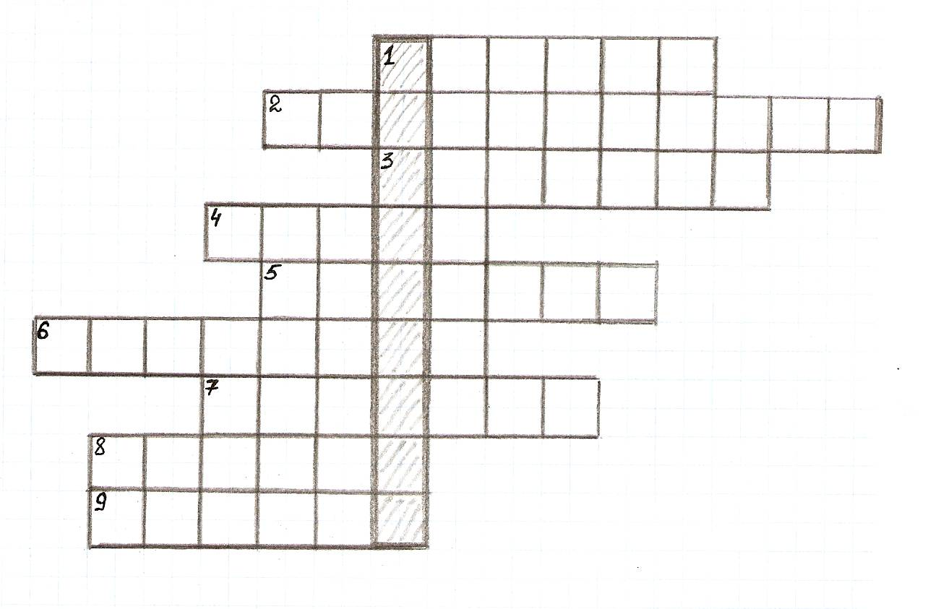

1. Класс органических соединений, содержащих одну двойную связь. 2. Предмет изучения органической химии (ед. число). 3. Как называются двойные и тройные связи в органической химии. 4. Простейший углеводород. 5. Один из основных элементов органических соединений. 6. Явление существования нескольких веществ имеющих одинаковый состав, но разное строение. 7. На нем строится вся органическая химия. 8. Шестой член гомологического ряда метана.
9. Класс предельных органических соединений.
После решения кроссворда учащиеся объявляют тему урока.

ІІ этап целеполагания.
Учащиеся самостоятельно формулируют цели урока:
- Познакомиться с общей характеристикой класса диеновых углеводородов.
- Узнать какими физическими и химическими свойствами они обладают.
- Выяснить основные способы получения.
- Обсудить области применения.
ІІІ этап изучения нового материала.

Алкадиены, или диеновые углеводороды, — непредельные
углеводороды, содержащие в углеродной цепи молекулы две двойные связи.
1. Строение алкадиенов:
а) молекулярное C4H6 – бутадиен C5H8 - пентадиен
б) структурное CH2 = CH – CH = CH2 бутадиен-1,3
CH2 = CH – CH = CH2
|
CH3 2-метилбутадиен-1,3
2. Вид гибридизации
CH2 = CH – CH = CH2 бутадиен-1,3
Атомы углерода в молекуле бутадиена-1,3 находятся в состоянии sp3-гибридизации. За счет гибридных sp3-орбиталей, оси симметрии которых лежат в одной плоскости, в молекуле возникают s-связи между всеми атомами углерода и s-связи углерод – водород. Центры всех атомов в молекуле бутадиена-1,3 лежат в одной плоскости. Негибридные p-орбитали атомов углерода (по одной у каждого атома) расположены перпендикулярно к плоскости молекулы и перекрываются не только между атомами 1,2 и 3,4, но и между атомами 2,3.Электроны на таких орбиталях образуют
общую p-электронную систему однако перекрывание p-орбиталей между атомами углерода 2 и 3 менее полное, чем 1,2- и 3,4-перекрывание.
3. Гомологический ряд
Общая формула диеновых углеводородов CnH2n-2
C3H4 – пропадиен
C4H6 – бутадиен
C5H8 – пентадиен
C6H10 – гексадиен
C7H12 – гептадиен
C8H14 – октадиен
C9H16 – нонадиен
C10H18 – декадиен
4. Изомерия
I.Структурная:
а) C-скелет:
CH2 = CH – CH = CH – CH3 CH2 = CH – C
= CH2
петадииен-1,3 |
CH3 2-метилбутадиен-1,3
б) двойная связь
CH2 = CH – CH = CH – CH3 CH2
= C = CH – CH2 – CH3
пентадиен-1,3
пентадиен-1,2
в) межклассовая
(с алкинами)
C3H4 C3H4

CH º C – CH3
CH2 = C = CH2
II. Пространственная
CH3 – CH = CH – CH = CH2
H H CH3 H
| | | |
C = C C =
C
| | | |
CH3
CH=CH2 H CH=CH2
циспентодиен-2,4 транспентодиен-2,4

5. Свойства
а) физические
Бутадиен-1,3 (Дивинил)– бесцветный газ с неприятным запахом, температурой плавления –4,5°C. Практически нерастворим в воде.
2-Метилбутадиен-1,3 (Изопрен) – при обычных условиях – жидкость с температурой кипения 34°C.
б) химические
1.Гидрирование и галогенирование
Алкаднены могут присоединять
водород (в момент выделения, т е. водород в виде атомов Н) и галогены. Обычно атомы водорода или галогена присоединяются к атомам углерода, занимающим в цепи положения 1 и 4 (так называемое 1,4-присоединение). При этом образуется новая двойная связь междуV углеродными атомами. Атомы водорода или галогена могут присоединяться также к атомам углерода 1 и 2 (1,2-присоединение), при этом вторая двойная связь в алкадиене не изменяется.
CH2 = CH – CH = CH2 + H2
® CH3 – CH = CH – CH3
CH2 = CH – CH = CH2 + Br2
® CH2Br – CH = CH – CH2Br
2. Гидрогалогенирование
Присоединение хлороводорода к
бутадиену-1,3 приводит к образованию продуктов 1,2- и 1,4-присоединения:
® CH2Cl
– CH = CH – CH3
CH2 = CH – CH = CH2
+ HCl –|
® CH2
= CH – CHCl – CH3
3. Полимеризация
4.Горение
6. Получение
1.Дегидрирование алканов
CH3 – CH2 – CH2 – CH3 ® CH2 = CH – CH = CH2 + 2H2
2. Реакция Лебедева (дегидрирование и дегидратация)
ZnO и Al2O3
– католизаторы
C2H5OH + C2H5OH ® CH2 = CH – CH = CH2 + 2H2O + H2
7. Применение
В современной промышленности важную роль играю эластомеры – высокомолекулярные вещества, сохраняющие эластичность в широком интервале температур Эластомеры легко изменяют фирму при внешнем воздействии, а после окончания воздействия принимают исходную форму. Типичнымиэластомерами являются каучуки.
Натуральный каучук. Натуральный каучук получается из природного сырья — сока дерева гевеи, распространенного в
Южной Америке (главным образом в Бразилии). На воздухе белый млечный сок этого дерева быстро твердеет и темнеет, превращаясь в эластичную массу.Натуральный каучукпредставляет собой полимер изопрена, его состав отвечает формуле:
Синтетический каучук. Большие потребности
промышленности в каучуке обусловили разработку синтетических способов его получения. В СССР синтетический каучук начал впервые
производиться в промышленных масштабах в 19321 по способу С. В. Лебедева. Этот способ заключался в полимеризации бутадиена-1,3 в присутствии металлического натрия в качестве катализатора:
nСН2 = СН – СН =CH2 ® (– СН2 – СН = СН – СН2 –)n
бутадиен-1,3 бутадиеновый каучук
(полибуталиен)
Такой каучук уступает по свойствам натуральному: он менее эластичен, изделия из него быстрее изнашиваются.
Каучук используют в производстве шин, резинотехнических изделий, клеев, эбонита, медицинских и бытовых изделий.
Для превращения каучука в резину проводят вулканизацию каучука.
Резина отличается от каучука большей эластичностью и прочностью. Она устойчивее к действию температуры и растворителей.

Учитель раздает задания для самостоятельной работы учащихся на карточках.
Прочитайте текст, составьте схему «Классификация алкадиенов»
Диеновые углеводороды делятся на несколько видов: кумулированные, изолированные и сопряженные. В кумулированных две двойные связи расположены в молекуле друг за другом, у соседних атомов углерода. В изолированных между двойными связями есть участок, содержащий две и более одинарных связи. Наибольшее практическое значение имеют сопряженные алкадиены, в которых двойные связи разделяет одн одинарная.

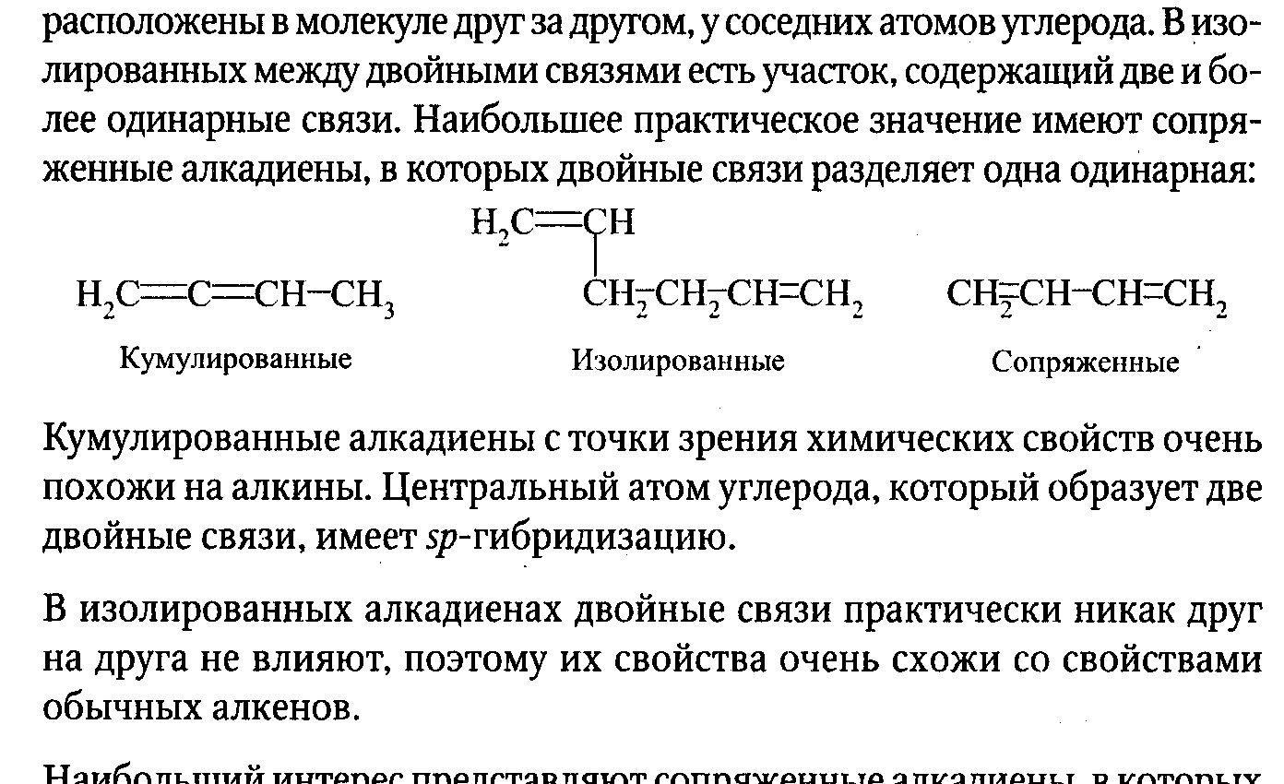
ІV этап закрепления.
Учитель предлагает учащимся самостоятельно составить формулы диеновых углеводородов относящихся к разным видам и назвать их.
После, проверяются работы и выставляются оценки.

V Домашнее задание.
§ 34.4 прочитать, выучить записи в тетради. В тетрадь записать свои примеры уравнений химических реакций подтверждающих химические свойства алкадиенов.

VІ этап подведения итогов.
Учащиеся по цепочки анализируют работу на уроке, сравнивают цели и итоги урока.
Учитель оценивает работу, выставляет оценки. Благодарит всех за урок.

С_{n}H_{2n+2}

С_{n}H_{2n}

С_{n}H_{2n-2}

С_{n}H_{2n+1}ОН

R-СООН

R- СОН

R- О – R/

С_{n}H_{2n-6}

R- СОR/

NH₂ - R - COOH

